Научная библиотека
ФГБОУ ВО «ЛГПУ»

Шолохов
Михаил Александрович

Биобиблиографический указатель

Луганск – 2025
УДК 016:821.161.1-309:929Шолохов
ББК 83.3(2Рос)-8Шолохов.я1
Ш78

Шолохов Михаил Александрович : биобиблиогр. указ. / Научная библиотека ФГБОУ ВО «ЛГПУ» ; сост. А. Б. Пивнева. – Луганск : [Б. и.], 2025. – 41 с.

Указатель предназначен для научной работы студентов, аспирантов и преподавателей университета, а также для всех, кто интересуется творчеством писателя.

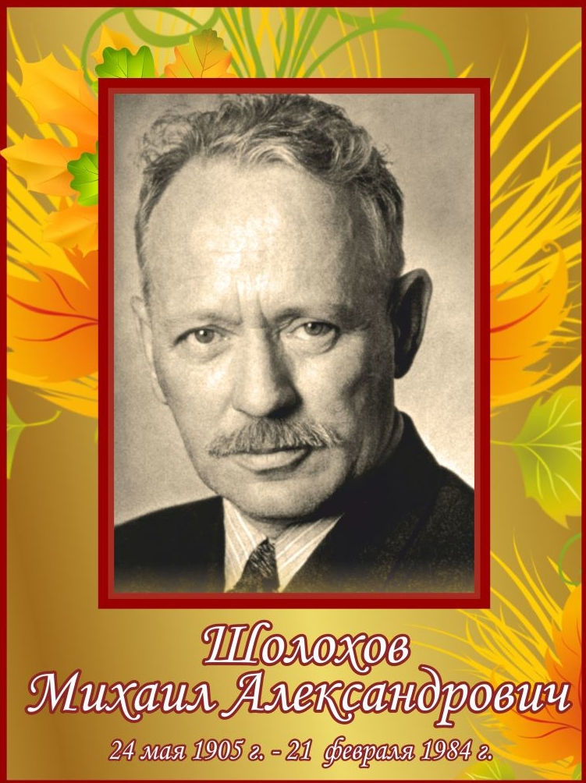
От составителей

В 2025 году Россия отмечает 120-летие со дня рождения великого русского писателя Михаила Александровича Шолохова.
Автор таких известных произведений, как «Тихий Дон» и «Поднятая целина».
Родился 11 (24) мая 1905 года на хуторе Кружилин (ныне Ростовская обл.) в семье служащего торгового предприятия. Первое образование будущий писатель получил в Москве в годы Первой Мировой войны. Затем он учился в гимназии в Воронежской губернии в городе Богучар.
Впервые его произведения были напечатаны в 1923 году. Широкую известность Шолохову принесло произведение о донских казаках во времена революции и войны – роман «Тихий Дон» (1928–1932 гг.). Эта эпопея со временем стала популярна не только в СССР, но и в Европе, Азии, была переведена на многие языки.
Ещё одним известным романом М. Шолохова является «Поднятая целина» (1932–1959 гг.). Этот роман в двух томах о временах коллективизации в 1960 году получил Ленинскую премию.
С 1941 по 1945 год Шолохов работал военным корреспондентом. За это время он написал и опубликовал несколько рассказов, очерков («Наука ненависти» (1942 г.), «На Дону», «Казаки» и другие).
В 1965 году Шолохов получил Нобелевскую премию по литературе за роман-эпопею «Тихий Дон».
С 60-х годов Шолохов практически перестал заниматься литературой, любил уделять время охоте и рыбалке. Все свои награды передал на благотворительность (постройку новых школ).
Умер писатель 21 февраля 1984 года и был похоронен во дворе своего дома в станице Вешенской на берегу реки Дон.

Жизнь и творчество А. М. Шолохова

Михаил Александрович Шолохов – советский писатель, обладатель Нобелевской премии, раскрывший в своих произведениях тему жестокой борьбы между собственническим миром и только зарождающимся в то время социалистическим. Автор писал о народе и для народа. Поэтому он не стремился к вычурности художественного слова в литературе. Главная цель – донести свое простое, но правдивое слово в трудящиеся массы.
Алексей Толстой отметил заслуги писателя, сказав, что он «замечательное явление нашей литературы».

Происхождение и ранние годы

Михаил Шолохов явился на свет 11 (24) мая 1905 года на хуторе Кружилин (сейчас Кружилинский) в Ростовской области. Вначале мальчику дали фамилию Кузнецов, потому что его мать, Анастасия Даниловна, была формально замужем за сыном атамана Кузнецова. Ее насильно выдали замуж, так как она была дочерью крепостного крестьянина. Но спустя годы она ушла к настоящему отцу будущего писателя – зажиточному разночинцу Александру Михайловичу Шолохову. В 1912 году Михаил получил фамилию Шолохов. Таких детей, как Михаил, которые были рождены внебрачными и от социально разных родителей, казаки называли нахалятами. Об этом Михаил Шолохов позже напишет в своем рассказе «Нахаленок».
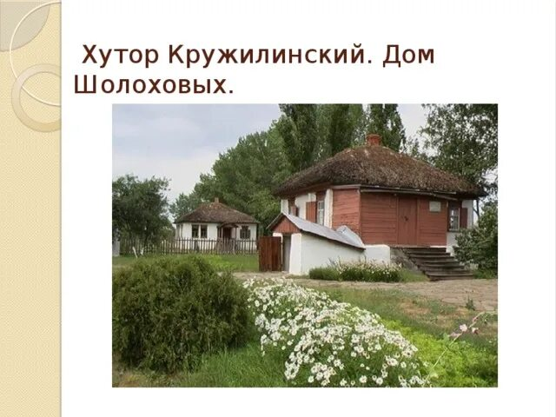

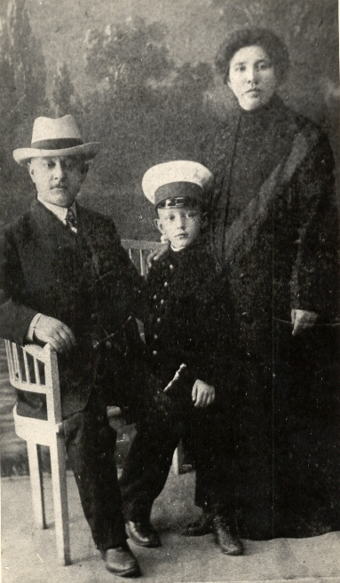 Миша Шолохов с родителями
Образование
Первым учителем Михаила стал нанятый отцом Тимофей Мрыхин, который обучал грамоте. В 1914 году в Москве получил свое первое образование в гимназии. А с 1915 по 1918 год учился в гимназии в городе Богучар. Вернувшись в Москву, Шолохов пытался продолжить образование, но не вышло. Поэтому он пробует себя в разных рабочих специальностях, чтобы выжить. В это же время он занимается самообразованием.

Творчество

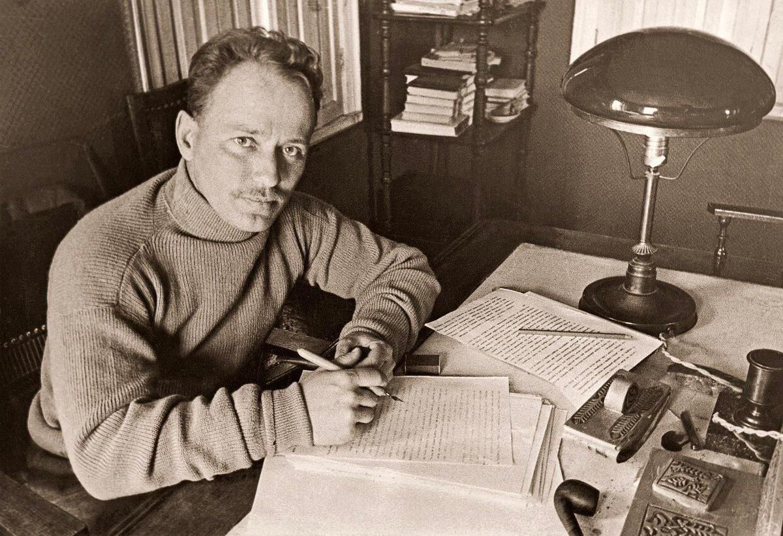
Шолохов в рабочем кабинете
1923 год стал для Шолохова началом пути к литературному признанию. В это время впервые печатают его произведения. В 1924 году издательство газеты «Молодой ленинец» опубликовало рассказ Шолохова «Родинка», который стал первым в цикле донских рассказов. Потом писатель объединит все эти сочинения в три сборника: «Донские рассказы» (1926), «Лазоревая степь» (1926) и «О Колчаке, крапиве и прочем» (1927).
Михаил Шолохов был народным автором, писал в направлении социалистического реализма.

Основные произведения

Настоящая популярность к Шолохову пришла после публикации романа «Тихий Дон» (1928-1932) о жизни донских казаков в период войны. Спустя время данная эпопея стала известной не только на родине, но и далеко за пределами СССР и была переведена на разные языки. А в 1965 году Шолохов получил Нобелевскую премию за роман «Тихий Дон».

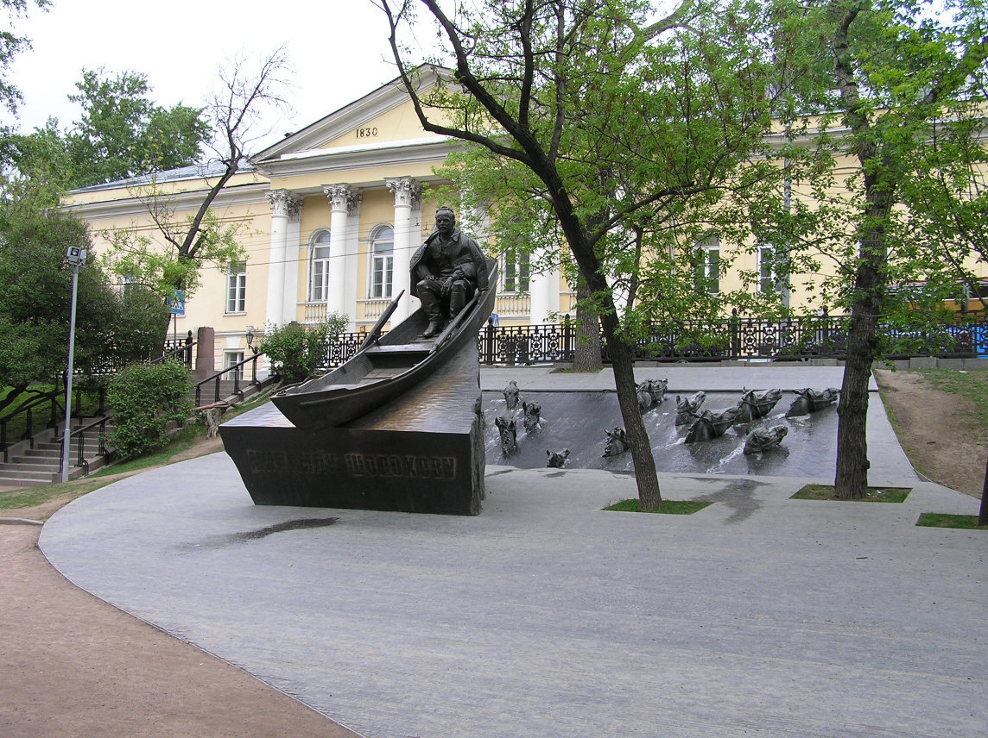
Памятник Шолохову в Москве

Приобрел известность и роман Шолохова «Поднятая целина». Автор настолько реалистично описывает период коллективизации, что его произведение было удостоено Ленинской премии.

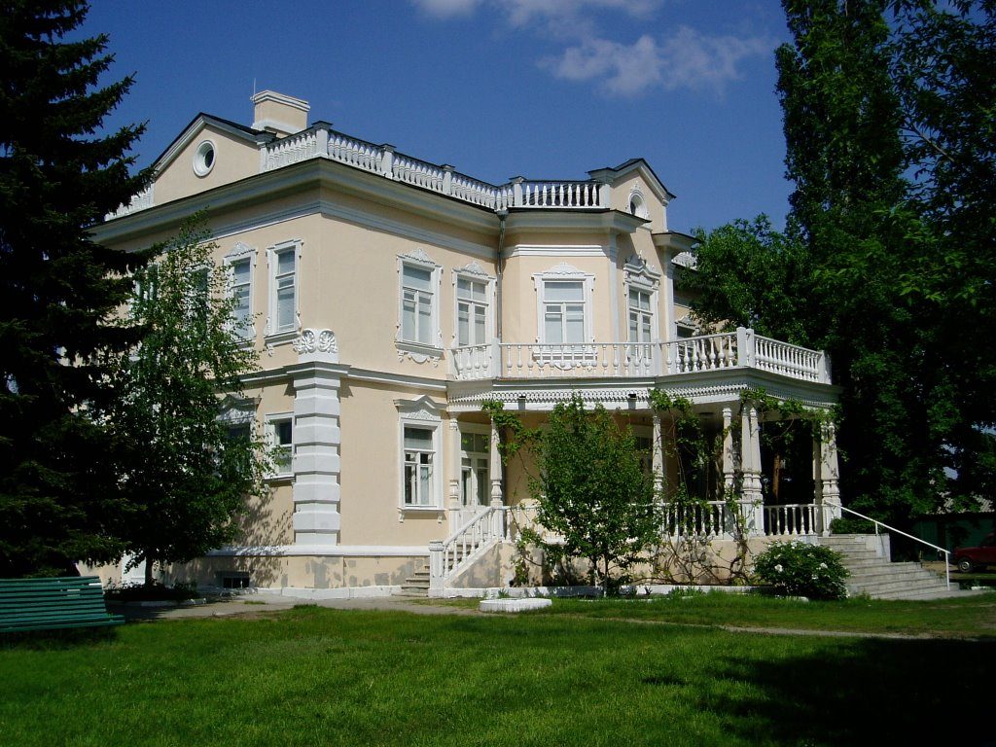
Музей-заповедник Шолохова в Ростовской области

Во времена Второй мировой войны Михаил Шолохов работал военным корреспондентом. Кроме ужасов войны он так же увидел героические судьбы людей, которые сражались за Родину. Произведения этого периода особенно трогательные. Стоит отметить рассказ «Судьба человека». Автор показывает нам трагическую судьбу одного героя, но в название не выносит его имя, потому что такую судьбу разделила большая часть народа во время войны.
Последние годы
С начала 60-ых годов Михаил Александрович уже мало занимался литературной деятельностью, а больше уделял времени охоте и рыбалке. Награды, которые получил автор за произведения, направил на постройку новых школ.
21 февраля 1984 года из-за рака не стало Михаила Александровича Шолохова.
Основные издания произведений А. М. Шолохова

- Шолохов, М. А. Собрание сочинений : в 8 т. / Шолохов М. А. – Москва : Правда, 1975. –
Т. 1. – 383 с.
Т. 2. – 375 с.
Т. 3. – 407 с.
Т. 4. – 463 с.
Т. 5. – 334 с.
Т. 6. – 382 с.
- Шолохов, М. А. Собрание сочинений : 8 т. Т. 2 : Тихий Дон : роман : в 4 кн. Кн. 1 / Шолохов М. А. – Москва : Гослитиздат, 1956. – 414 с.
- Шолохов, М. А. Собрание сочинений : 8 т. Т. 3 : Тихий Дон : роман : в 4 кн. Кн. 2 / Шолохов М. А. – Москва : Гослитиздат, 1957. – 408 с.
- Шолохов, М. А. Собрание сочинений : 8 т. Т. 4 : Тихий Дон : роман : в 4 кн. Кн. 3 / Шолохов М. А. – Москва : Гослитиздат, 1957. – 444 с.
- Шолохов, М. А. Собрание сочинений : 8 т. Т. 5 : Тихий Дон : роман : в 4 кн. Кн. 4 / Шолохов М. А. – Москва : Гослитиздат, 1957. – 504 с.
- Шолохов, М. А. Донские рассказы ; Судьба человека / Шолохов М. А. – Москва : Худож. лит., 1988. – 256 с.
- Шолохов, М. Донские рассказы / Михаил Шолохов ; [вступ. ст. В. Ганичева]. – Москва : Худож. лит., 1980. – 302 с.
- Шолохов, М. Донские рассказы : [для ст. возраста] / Михаил Шолохов ; [рис. И. Година]. – Москва : Дет. лит., 1979. – 222 с. : ил.
- Шолохов, М. А. Донские рассказы / Шолохов М. А. ; [сост., вступ. ст. и коммент. Ю. Лукина ; ил.: Н. Усачев]. – Москва : Мол. гвардия, 1975. – 255 с.
- Шолохов, М. А. Земле нужны молодые руки / Шолохов М. А. – Москва : Мол. гвардия, 1983. – 206 с. : ил.
- Шолохов, М. А. Михаил Шолохов : [сборник] / М. А. Шолохов ; [авт. вступ. очерка В. Гура]. – Москва : Мол. гвардия, 1991. – 333, [4] c.
- Шолохов, М. А. Наука ненависти : [рассказ] ; Они сражались за Родину : [главы из романа] ; Судьба человека : [рассказ] / М. А. Шолохов ; [ил.: Б. Алимов]. – Москва : Воениздат, 1975. – 315 с. : ил.
- Шолохов, М. А. Наука ненависти ; Они сражались за родину ; Судьба человека / Шолохов М. А. – Москва : Воениздат, 1973. – 260 с.
- Шолохов, М. А. Они сражались за Родину ; Судьба человека : [главы из романа ; рассказ] / М. А. Шолохов. – Санкт-Петербург : Лениздат : Команда А, 2014. – 288 с.
- Шолохов, М. Они сражались за Родину : главы из романа : [в 2 вып. Вып. 2] / Михаил Шолохов ; [худож. В. Гальдяев]. – Москва : Современник, 1985. – 76 с. : ил.
- Шолохов, М. Они сражались за Родину : главы из романа ; Судьба человека : рассказ / Михаил Шолохов ; [худож. В. М. Бакланов]. – Днепропетровск : Проминь, 1984. – 230 с. : ил.
- Шолохов, М. Они сражались за Родину : главы из романа ; Судьба человека : рассказ ; Солово о Родине : из очерка / Михаил Шолохов. – Москва : Худож. лит., 1983. – 207 с.
- Шолохов, М. А. они сражались за Родину : [главы из романа ; Судьба человека : рассказ] / М. А. Шолохов ; вступ. ст. Ю. Лукина. – Москва : Сов. Россия, 1971. – 238 с. : портр.
- Шолохов, М. А. Они сражались за Родину : [главы из романа] / М. А. Шолохов. – Москва : Худож. лит., 1966. – 439 с. : ил.
- Шолохов, М. А. По велению души : статьи, очерки, выступления, документы / Шолохов М. А. ; [сост., вступ. ст. и примеч. Ю. Лукина]. – Москва : Мол. гвардия, 1970. – 399 с. : 25 л. ил.
- Шолохов, М. А. Поднятая целина : роман : в 2 кн. Кн. 2 / М. А. Шолохов. – Москва : Комсомольская правда : Директ-Медиа, 2015. – 464 с.
- Шолохов, М. А. Поднятая целина : роман : в 2 кн. / М. Шолохов ; [предисл. В. Литвинова ; ил. Ю. Реброва]. – Москва : Худож. лит., 1989. – 701, [2] с. : ил.
- Шолохов, М. А. Поднятая целина : роман : в 2 кн. / М. Шолохов ; [вступ. ст. Ю. Лукина ; ил. Ю. Реброва]. – Москва : Худож. лит., 1987. – 654, [2] с. : ил.
- Шолохов, М. А. Поднятая целина : роман / Шолохов М. А. – Москва : Дет. лит., 1986. – 638 с.
- Шолохов, М. Поднятая целина : роман : в 2 кн. / Михаил Шолохов. – Ростов-на-Дону : Рост. кн. изд-во, 1985. – 671 с. : ил.
- Шолохов, М. Поднятая целина : [роман] / М. Шолохов. – Москва : Просвещение, 1980. – 559 с.
- Шолохов, М. Поднятая целина : роман ; Нахаленок : рассказ ; Судьба человека : рассказ / Михаил Шолохов ; [вступ. ст. Ю. Лукина ; ил. О. Г. Верейского]. – Москва : Дет. лит., 1977. – 654 с. : ил.
- Шолохов, М. А. Поднятая целина : роман / Шолохов М. А. ; рис. О. Верейского. – Москва : Дет. лит., 1974. – 640 с. : ил.
- Шолохов, М. А. Поднятая целина : роман : в 2 кн. / Шолохов М. А. ; ил. О. Верейский. – Ростов-на-Дону : Кн. изд-во,1972. –
Кн. 1. – 292 с. : 8 л. ил.
Кн. 2. – 327 с. : 8 л. ил.
- Шолохов, М. А. Поднятая целина : роман : в 2 кн. / Шолохов М. А. – Ленинград : Худож. лит., Ленингр. отд-ние, 1967. – 687 с.
- Шолохов, М. А. Рассказы / М. Шолохов. – Ленинград : Худож. лит., Ленингр. отд-ние, 1983. – 301 с.
- Шолохов, М. Слово о Родине : [сборник] / М. Шолохов ; [предисл. и примеч. А. И. Хватова]. – Москва : Сов. Россия, 1980. – 430 с.
- Шолохов, М. Судьба человека : рассказы : [для ст. шк. возраста] / Михаил Шолохов ; [рис. В. Бескаравайного]. – Ленинград : Дет. лит., Ленигр. отд-ние, 1988. – 205, [2] с. : ил.
- Шолохов, М. Судьба человека : рассказы [для сред. и ст. шк. возраста] / Михаил Шолохов ; худож. С. А. Трофимов. – Москва : Сов. Россия, 1983. – 128 с. : цв. ил.
- Шолохов, М. Судьба человека : рассказ / Михаил Шолохов ; рис. О. Верейского. – Москва : Дет. лит., 1981. – 63 с. : ил.
- Шолохов, М. А. Судьба человека : рассказы ; Они сражались за Родину : главы из романа ; Очерки ; Статьи / Шолохов М. А. – Ростов-на-Дону : Ростов. кн. изд-во, 1977. – 240 с.
- Шолохов, М. А. Судьба человека : рассказ ; Они сражались за Родину : главы из романа / М. А. Шолохов ; [вступ. ст. Ю. Лукина]. – Москва : Дет. лит., 1975. – 176 с. : ил.
- Шолохов, М. А. Судьба человека : рассказ / Шолохов М. А. ; рис. В. и Л. Петровых. – Москва : Сов. писатель, 1975. – 63 с. : ил.
- Шолохов, М. А. Судьба человека : рассказы / Шолохов М. А. ; [предисл. Ю. Лукина ; ил.: И. Пинкисевич]. – Москва : Худож. лит., 1969. – 191 с. : ил.
- Шолохов, М. Тихий Дон : [роман : в 2 т. Т. 1] / Михаил Шолохов. – Москва : Эксмо, 2006. – 704 с.
- Шолохов, М. Тихий Дон : [роман : в 2 т. Т. 2] / Михаил Шолохов. – Москва : Эксмо, 2006. – 768 с.
- Шолохов, М. А. Тихий Дон : роман : в 4 кн. / М. А. Шолохов ; [вступ. ст., примеч. В. М. Литвинова]. – Москва : Худож. лит., 1991. –
Кн. 1-2. – 605, [2] с. : ил.
Кн. 3-4. – 717 с. : ил.
- Шолохов, М. А. Тихий Дон : роман : в 4 кн. Кн. 1-2 / Шолохов М. А. ; ил. А. Д. Базилевича. – Киев : Рад. шк. 1987. – 544 с.
- Шолохов, М. А. Тихий Дон : роман : в 4 кн. Кн. 3-4 / Шолохов М. А. – Москва : Худож. лит., 1980. – 734, [2] с.
- Шолохов, М. А. Тихий Дон : роман : в 4 кн. Кн. 1-2 / Шолохов М. А. ; [вступ. ст. В. Литвинова ; худож. О. Верейский]. – Москва : Худож. лит., 1987. – 701, [2] с.
- Шолохов, М. А. Тихий Дон : роман : в 4 кн. Кн. 3-4 / Шолохов М. А. ; ил.: А. Д. Базилевича. – Киев : Рад. шк., 1987. – 606, [2] с.
- Шолохов, М. А. Тихий Дон : роман : в 4 кн. Кн. 1-2 / Шолохов М. А. – Москва : Худож. лит., 1980. – 654, [2] с.
- Шолохов, М. А. Тихий Дон : роман : в 4 кн. Кн. 1-2 / Шолохов М. А. – Москва : Мол. гвардия, 1980. – 751 с.
- Шолохов, М. А. Тихий Дон : роман : в 4 кн. Кн. 3-4 / Шолохов М. А. – Москва : Мол. гвардия, 1980. – 847 с.
- Шолохов, М. А. Тихий Дон : роман : в 4 кн. / Шолохов М. А. – Москва : Худож. лит., 1975. –
Кн. 1. – 334 с. : ил.
Кн. 2. – 320 с. : ил.
Кн. 3. – 351 с. : ил.
Кн. 4. – 398 с. : ил.
- Шолохов, М. А. Тихий Дон : роман : в 4 кн. / Шолохов М. А. – Ростов-на-Дону : Рост. кн. изд-во, 1971. –
Кн. 1. – 367 с.
Кн. 2. – 344 с.
Кн. 3. – 358 с.
Кн. 4. – 413 с.
- Шолохов, М. А. Тихий Дон : роман : в 4 кн. / Шолохов М. А. – Москва : Худож. лит., 1969. –
Кн. 1-2. – 735 с.
Кн. 3-4. – 846 с.
- Шолохов, М. А. Тихий Дон : роман : в 2 т. / Шолохов М. А. – Москва : Известия, 1964. –
Т. 1, [кн. 1-2]. – 736 с. : ил.
Т. 2, [кн. 3-4]. – 879 с. : ил.

Издания о жизни и творчестве А. М. Шолохова

- Андриасов, М. А. Сын тихого Дона [М. А. Шолохов] / М. А. Андриасов. – Москва : Сов. Россия, 1969. – 208 с. : портр.
- Бритиков, А. Ф. Мастерство Михаила Шолохова / А. Ф. Бритиков. – Москва ; Ленинград : Наука, Ленингр. отд-ние. – 203 с.
- Власов, А. Е. Герои Шолохова на экране. Репортаж из киностудии / А. Е. Власов, А. М. Млодик. – Москва : Искусство, 1963. – 264 с. : ил.
- Гура, В. В. М. А. Шолохов : семинарий / В. В. Гура, Ф. А. Абрамов. – Изд. 2-е, доп. – Ленинград : Учпедгиз, Ленингр. отд-ние, 1962. – 383 с. : портр.
- Гура, В. В. Жизнь и творчество М. А. Шолохова : пособие для учителей / В. В. Гура. – Москва : Учпедгиз, 1955. – 208 с. : ил., портр.
- Гура, В. В. Жизнь и творчество М. А. Шолохова / В. В. Гура. – Изд. 2-е, испр. и доп. – Москва : Учпедгиз, 1960. – 271 с. : ил., портр.
- Гура, В. В. Как создавался «Тихий Дон» : творческая история романа М. Шолохова / В. В. Гура. – 2-е изд., испр. и доп. – Москва : Сов. писатель, 1989. – 461 с. : ил.
- Гура, В. В. Как создавался «Тихий Дон» : творческая история романа М. Шолохова / В. В. Гура. – Москва : Сов. писатель, 1980. – 440 с. : ил.
- Дайреджиев, Б. Л. О «Тихом Доне» / Б. Л. Дайреджиев ; вступ. ст. Ф. Левина. – Москва : Сов. писатель, 1962. – 292 с. : портр.
- Жизнь и творчество Михаила Шолохова : материалы для выст. в шк. и дет. б-ке : для сред. и ст. шк. возраста / В. В. Гура. – Москва : Дет. лит., 1985. – 40 с. : ил.
- Жизнь и творчество Михаила Шолохова : материалы для выставки в школе и дет. б-ке : для сред. и ст. шк. возраста / В. В. Гура. – Переизд. – Москва : Дет. лит., 1980. – 36 с. : ил.
- Журавлева, А. А. Михаил Шолохов / А. А. Журавлева, А. Н. Ковалева. – Москва : Просвещение, 1975. – 215 с. : ил.
- Закруткин, В. А. Цвет лазоревый : страницы о Михаиле Шолохове / В. А. Закруткин. – Ростов-на-Дону : Кн. изд-во, 1965. – 82 с. : ил.
- Ильин, Е. Н. Роман М. А. Шолохова «Поднятая целина» : (из опыта работы) : книга для учителя / Е. Н. Ильин. – Москва : Просвещение, 1985. – 127 с.
- Калинин, А. В. Вешенское лето : [о творчестве М. А. Шолохова] / А. В. Калинин. – Москва : Современник, 1975. – 157 с.
- Калинин, А. В. Вешенское лето : очерки [о творчестве М. А. Шолохова] / А. В. Калинин. – Москва : Сов. писатель, 1964. – 128 с.
- Кокта, М. Д. Публицистика Михаила Шолохова : к вопросу мастерства / М. Д. Кокта. – Киев : Держлітвидав, 1960. – 133 с.
- Кулинич, А. В. Михаил Шолохов : очерк жизни и творчества / А. В. Кулинич. – Киев : Вища шк., 1984. – 191 с. : ил.
- Лежнев, И. Михаил Шолохов / И. Лежнев. – [Б. м.] : Сов. писатель, 1948. – 517 с.
- Лежнев, И. Михаил Шолохов : критико-биографический очерк / И. Лежнев. – Москва : ГИХЛ, 1941. – 77 с.
- Литвинов, В. М. Михаил Шолохов / В. М. Литвинов. – 2-е изд., доп. – Москва : Худож. лит., 1985. – 350 с. : ил.
- Литвинов, В. М. Михаил Шолохов / В. М. Литвинов. – Москва : Худож. лит., 1980. – 352 с.
- Литвинов, В. М. «Поднятая целина» М. Шолохова / В. М. Литвинов. – Москва : Худож. лит., 1975. – 93 с.
- Литвинов, В. М. Трагедия Григория Мелехова («Тихий Дон» М. Шолохова) / В. М. Литвинов. – Москва : Худож. лит., 1965. – 127 с.
- Лукин, Ю. Михаил Шолохов : критико-биографический очерк / Ю. Лукин. – Москва : Сов. писатель, 1952. – 171 с.
- Лукин, Ю. Б. Михаил Шолохов : критико-биографический очерк / Ю. Б. Лукин. – [Изд. 2-е, доп. и перераб.]. – Москва : Сов. писатель, 1962. – 283 с.
- Лукин, Ю. Б. О творческом пути Михаила Шолохова : стенограмма / Ю. Б. Лукин. – Москва : Правда, 1950. – 32 с.
- Маслин, Н. Н. Роман Шолохова : [«Тихий дон»] / Н. Н. Маслин. – Москва : АН СССР, 1963. – 256 с.
- Михаил Шолохов : статьи и исслед. / Ин-т мировой лит. А. М. Горького АН СССР ; ред.-сост.: Л. А. Скворцова, О. П. Смола. – Изд. 2-е, доп. – Москва : Худож. лит., 1980. – 400 с.
- Михаил Шолохов : статьи и исследования : сб. посвящ. 70-летию М. А. Шолохова / Ин-т мировой лит. им. А. М. Горького АН СССР ; ред.-сост.: Л. А. Скворцова, О. П. Смола. – Москва : Худож. лит., 1975. – 328 с.
- Михаил Александрович Шолохов : [к 60-летию со дня рождения : сборник] / [сост. М. Андриасов]. – Москва : Правда, 1966. – 319 с.
- Навозов, А. И. Шолохов в «Правде» / А. И. Навозов. – 2-е изд., испр. и доп. – Москва : Правда, 1985. – 103 с. : ил.
- Навозов, А. И. Шолохов в «Правде» / А. И. Навозов. – Москва : Правда, 1975. – 80 с.
- Огнев, А. В. Рассказ М. Шолохова «Судьба человека» : учеб. пособие для филол. спец. ун-тов / А. В. Огнев. – Москва : Высш. шк., 1984. – 80 с.
- «Очень прошу ответить мне по существу...» : письма читателей М. А. Шолохову, 1929–1955 / Ин-т мировой лит. им. А. М. Горького Рос. акад. наук [и др. ; отв. ред. Н. В. Корниенко]. – Москва : ИМЛИ РАН, 2020. – 848 с. : ил.
- Петелин, В. В. Михаил Шолохов : о жизни и творчества / В. В. Петелин. – Москва : Воениздат, 1974. – 320 с.
- Петелин, В. В. Михаил Шолохов : страницы жизни и творчества / В. В. Петелин. – Москва : Сов. писатель, 1986. – 399 с.
- Прийма, К. И. «Тихий Дон» сражается : предисл. В. А. Архипова / К. И. Прийма. – Ростов-на-Дону : Кн. изд-во, 1972. – 502 с. : ил.
- Семанов, С. Н. В мире «Тихого Дона» / С. Н. Семанов. – Москва : Современник, 1987. – 253 с.
- Семанов, С. Н. «Тихий Дон» – литература и история / С. Н. Семанов. – Москва : Современник, 1977. – 245 с.
- Сергиевская, С. А. Изучение творчества М. А. Шолохова в 10 классе / С. А. Сергиевская. – Ленинград : Учпедгиз, 1955. – 103 с.
- Сергиевская, С. А. Изучение творчества М. А. Шолохова в 10-м классе / С. А. Сергиевская. – Изд. 2-е, доп. и испр. – Москва : Учпедгиз, 1958. – 123 с.
- Слово о Шолохове : [сборник / ред.-сост. Михаил Андриасов] ; под общ. ред. А. Софронова. – Москва : Правда, 1973. – 542 с.
- Соболенко, В. Н. Жанр романа-эпопеи : (опыт сравнит. анализа «Войны и мира» Л. Толстого и «Тихого Дона» М. Шолохова) / В. Соболенко. – Москва : Худож. лит., 1986. – 203, [2] с.
- Творчество Михаила Шолохова : статьи, сообщ., библиогр. / АН СССР, Ин-т рус. литературы (Пушкин. Дом) ; [под ред. В. А. Ковалева, А. И. Хватова]. – Ленинград : Наука. Ленингр. отд-ние, 1975. – 328 с. : ил.
- Творчество М. А. Шолохова : сб. ст. / сост. П. И. Павловский. – Москва : Просвещение, 1964. – 295 с.
- Хватов, А. И. Художественный мир Шолохова / А. И. Хватов. – Москва : Сов. Россия, 1970. – 464 с.
- Шкерин, М. Р. Школа мужества : о «Поднятой целине» М. Шолохова. – Москва : Гослитиздат, 1962. – 118 с.
- Шолохов, М. А. Михаил Шолохов : [сборник] / М. А. Шолохов ; [авт. вступ. очерка В. Гура. с. 7–30]. – Москва : Мол. гвардия, 1991. – 333 с.
- Шолохов, М. А. Живая сила реализма / Шолохов М. А. – Москва : Сов. Россия, 1983. – 144 с.
- Шолохов в современном мире : сб. ст. / ЛГУ им. А. А. Жданова, Ин-т рус. лит. (Пушк. дом) АН СССР ; отв. ред. Л. Ф. Ершов и В. А. Ковалев. – Ленинград : Изд-во Ленингр. ун-та, 1977. – 183 с. : ил.
- Шолохов в школе : книга для учителя / под ред.: В. В. Гуры, Т. Ф. Курдюмовой. – Москва : Просвещение, 1986. – 143 с.
- Якименко, Л. Г. Избранные работы : в 2 т. Т. 2 : Творчество Шолохова : монография / Л. Г. Якименко. – Москва : Худож. лит., 1982. – 847 с.
- Якименко, Л. Г. Михаил Шолохов : литературный портрет / Л. Г. Якименко. – Москва : Сов. Россия, 1967. – 111 с.
- Якименко, Л. Г. «Тихий дон» М. Шолохова : о мастерстве писателя / Л. Г. Якименко. – Изд- 2-е, испр. и доп. – Москва : Сов. писатель, 1958. – 555 с.
- Якименко, Л. Г. «Тихий дон» М. Шолохова : о мастерстве писателя / Л. Г. Якименко. – Москва : Сов. писатель, 1954. – 404 с.
- Якименко, Л. Г. Творчество М. А. Шолохова : идеи и образы : творческий метод, жанры, стиль, мастерство, поэтика / Л. Г. Якименко. – Москва : Сов. писатель, 1964. – 855 с.
- Якименко, Л. Г. Творчество М. А. Шолохова / Л. Г. Якименко. – Изд. 2-е., испр. и доп. – Москва : Сов. писатель, 1970. – 664 с.
- Якименко, Л. Г. О «Поднятой целине» М. Шолохова / Л. Г. Якименко. – Москва : Сов. писатель, 1960. – 134 с.
- Якименко, Л. Г. Великий списатель современности : [к 70-летию со дня рождения М. А. Шолохова] / Л. Г. Якименко. – Москва : Знание, 1975. – 64 с.

Статьи из периодических изданий

- «За спиной Шолохова гудит Дон…» // Молодая гвардия. – 1993. – № 5/6. – С. 225–230.
- Александрова, Д. И. Сравнение как способ создания художественного образа в романе М. А. Шолохова «Тихий Дон» / Александрова Д. И. // Русский язык в школе. – 2005. – № 3. – С. 54–57.
- Алексеев, М. Орел продолжает парить в поднебесье… : к 85-летию со дня рождения М. А. Шолохова / Алексеев М. // Москва. – 1990. – № 5. – С. 185–189.
- Алексеев, М. Ушел от нас, чтобы навсегда остаться с нами : [памяти М. А. Шолохова] / М. Алексеев // Москва. – 1984. – № 4. – С. 10–11.
- Андриасов, М. Вешенские были : к 70-летию М. А. Шолохова / Андриасов Михаил // Москва. – 1975. – № 2. – С. 191–201.
- Андриасов, М. Волшебник из станицы Вешенской : [о М. А. Шолохове] / Андриасов М. // Донбас. – 1972. – № 6. – С. 20–38.
- Араму, В. Н. Фразеологические единицы в рассказе Михаила Шолохова «Судьба человека» / Араму Виорика Николаевна // Славянская фразеология: семантический, ареальный, исторический и этнокультурный аспекты : материалы фразеол. семинара с междунар. участием, г. Луганск, 15 февр. 2018 г. / под ред. Ж. В. Марфиной ; Луган. нац. ун-т им. Тараса Шевченко. – Луганск, 2018. – С. 78–81.
- Балашова, О. Б. Свадьба как прообраз судьбы героев в романе М. А. Шолохова «Тихий Дон» / Балашова Оксана Борисовна // Литература в школе. – 2008. – № 12. – С. 21–23.
- Бекедин, П. Начало большого пути : к 80-летию со дня рождения М. А. Шолохова / Бекедин П. // Литературная учеба. – 1986. – № 3. – С. 132–143.
- Бекедин, П. Судьба рукописей М. А. Шолохова : к 60-летию творческой деятельности писателя / Бекедин П. // Молодая гвардия. – 1983. – № 10. – С. 258–269.
- Беленький, Г. М. Рассказ М. А. Шолохова «Судьба человека» в VIII классе / Беленький Г. М. // Литература в школе. – 1963. – № 1. – С. 55–64.
- Бирюков, А. П. Урок о типичности образа Давыдова : [роман М. Шолохова «Поднятая целина»] / Бирюков А. П. // Литература в школе. – 1975. – № 3. – С. 26–28.
- Бирюков, Ф. Г. Мастер речевых характеристик : [о М. Шолохове] / Бирюков Ф. Г. // Русская речь. – 1974. – № 1. – С. 25–35.
- Бирюков, Ф. Г. Слова любви и гнева : [заметки о публицистике М. А. Шолохова] / Бирюков Ф. Г. // Русская речь. – 1985. – № 3. – С. 37–43.
- Бирюков, Ф. Г. Степь любимая… : из наблюдений над стилем «Тихого Дона» / Бирюков Ф. Г. // Русская речь. – 1973. – № 3. – С. 4–16.
- Бирюков, Ф. Г. Тончайший рисунок : [из наблюдений над стилем «Тихого Дона»] / Бирюков Ф. Г. // Русская речь. – 1973. – № 4. – С. 44–54.
- Бирюков, Ф. Г. Шолохов сегодня : к 85-летию со дня рождения М. А. Шолохова / Бирюков Ф. Г. // Литература в школе. – 1990. – № 2. – С. 13–30.
- Бирюков, Ф. Г. Эпопея борьбы и созидания : «Поднятая целина» сегодня : [о романе М. А. Шолохова] / Бирюков Ф. Г. // Литература в школе. – 1988. – № 1. – С. 2–11.
- Бирюков, Ф. Его слово приносит радость : [о творчестве М. А. Шолохова] / Бирюков Ф. // Дон. – 1980. – № 5. – С. 165–175.
- Бирюков, Ф. Мир говорит о Шолохове / Бирюков Ф. // Наш современник. – 1976. – № 9. – С. 173–180.
- Бирюков, Ф. Мужество : Военная проза и публицистика М. А. Шолохова / Бирюков Ф. // Наш современник. – 1980. – № 5. – С. 177–188.
- Бирюков, Ф. Над страницами «Тихого Дона» : [заметки о стиле] / Бирюков Ф. // Новый мир. – 1967. – № 7. – С. 195–205.
- Бирюков, Ф. Судьба великой книга : к 60-летию «Тихого Дона» М. Шолохова / Бирюков Ф. // Молодая гвардия. – 1988. – № 10. – С. 245–261.
- Богданова, О. Ю. О конференции «М. А. Шолохова в современном мире» / Богданова О. Ю. // Литература в школе. – 2001. – № 7. – С. 47.
- Бондаренко, И. А. Навеки в сердцах людей : [памяти М. А. Шолохова] / Бондаренко И. А. // Дон. – 1984. – № 5. – С. 3–7.
- Бондарчук, С. Свет шолоховского слова : к 70-летию со дня рождения М. А. Шолохова / Бондарчук Сергей // Дружба народов. – 1975. – № 3. – С. 238–246.
- Борщаговский, А. Телеграмма из Вешенской : [литературные воспоминания] / Борщаговский А. // Вопросы литературы. – 1986. – № 7. – С. 207–210.
- Брагина, А. А. Мысль, чувство, образ : [о языке романа М. А. Шолохова «Тихий Дон»] / Брагина А. А. // Русская речь. – 1980. – № 3. – С. 22–26.
- Василенко, Е. В. «Навстречу смерти» : война в романах М. Шолохова «Тихий Дон» и Л. Толстого «Война и мир» : XI кл. / Василенко Е. В. // Литература в школе. – 2004. – № 5. – С. 28–30.
- Венков, А. Роман [«Тихий Дон»] и история / Венков А. // Дон. – 1993. – № 2. – С. 192–200.
- Венков, А. Роман и история : [к истории создания романа М. А. Шолохова «Тихий Дон»] / Венков А. // Дон. – 1986. – № 6. – С. 121–125.
- Воробьева, А. Д. Комическое в массовых сценах романа «Тихий Дон» М. А. Шолохова / Воробьева А. Д. // Литература в школе. – 2004. – № 6. – С. 49.
- Воспоминания о М. А. Шолохове // Русская литература. – 1986. – № 2. – С. 133–150.
- Гавриш, Т. Р. «Дело прошлое, пущай нас Бог судит…» «Донские рассказы» М. А. Шолохова / Гавриш Т. Р. // Литература в школе. – 2000. – № 7. – С. 9–13.
- Гамов, Н. Земля Шолохова и край воронежский / Гамов Н. // Дон. – 1986. – № 5. – С. 137–141.
- Герасименко, А. П. «Поднятая целина» М. А. Шолохова в контексте современного романа о коллективизации / Герасименко А. П. // Вестник Московского университета. Серия 9, Филология. – 1989. – № 2. – С. 3–8.
- Голенко, Ж. А. Текстообразующие функции однородных членов предложения в ранних произведениях М. Шолохова : [на материале рассказа «Нахаленок»] / Голенко Ж. А. // Филологические науки. – 2003. – № 6. – С. 82–92.
- Григораш, А. М. Соотношение фразеологизма и слова в современном русском языке : [на материале романа М. А. Шолохова «Поднятая целина»] / Григораш А. М. // Русский язык и литература в учебных заведениях. – 2005. – № 3. – С. 35–39.
- Григорьев, А. Шолоховские агитаторы : [о героях произведений писателя] / Григорьев А. // Агитатор. – 1984. – № 20. – С. 32–34.
- Громова, В. В. Прозвища в романе «Тихий Дон» / Громова В. В. // Русская речь. – 1980. – № 3. – С. 31–37.
- Громова, В. В. Фамилии в романе М. Шолохова «Тихий Дон» / Громова В. В. // Русская речь. – 1977. – № 1. – С. 25–29.
- Давыдова, О. А. «Их то и прозвали казаками» : [значение слова казак в языке М. А. Шолохова] / Давыдова О. А. // Русская речь. – 2005. – № 3. – С. 16–21.
- Давыдова, О. А. Лексика казачьей службы в «Тихом Доне» / Давыдова О. А. // Русская речь. – 2005. – № 6. – С. 21–26.
- Данилов, И. Из книги народной памяти [о М. А. Шолохове] / Данилов И. // Дон. – 1989. – № 5. – С. 146–152.
- Дворяшин, Ю. А. Глаза как зеркало движения жизни в романах М. А. Шолохова / Дворяшин Юрий Александрович // Литература в школе. – 2011. – № 1. – С. 13–17.
- Дворяшин, Ю. А. Поднята ли целина в романе Шолохова? : [заметки о романе «Поднятая целина»] / Дворяшин Ю. А. // Литература в школе. – 1990. – № 2. – С. 30–48.
- Дворяшин, Ю. По следам архива М. А. Шолохова / Дворяшин Ю. // Дон. – 1993. – № 7. – С. 190–195.
- Дворяшина, Н. А. Мир детства в творчестве М. А. Шолохова / Дворяшина Нина Алексеевна // Литература в школе. – 2007. – № 12. – С. 5–8.
- Демиденко, Е. Н. Задача о «Донских рассказах» М. Шолохова / Е. Н. Демиденко // Педагогические технологии. – 2010. – № 2. – С. 78–81.
- Дмитриев, А. Корень жизни : к 80-летию со дня рождения М. Шолохова / Дмитриев А. // Семья и школа. – 1985. – № 5. – С. 52–53.
- Дудочкин, П. Шолохов среди друзей / Дудочкин П. // Донбасс. – 1976. – № 2. – С. 122–124.
- Душкина, О. Ю. Семья как хранилище нравственности : по роману М. Шолохова «Тихий Дон» : XI кл. / Душкина О. Ю. // Литература в школе. – 2001. – № 3. – С. 32–34.
- Егорова, Л. Неумирающая сила романа : о «Поднятой целине» М. Шолохова / Егорова Л. // Литература в школе. – 1988. – № 1. – С. 12–14.
- Ермолаев, Г. С. Неизвестные исторические источники «Тихого Дона» / Ермолаев Г. С. // Русская литература. – 2006. – № 4. – С. 184–188.
- Ершов, Л. Вершина эпоса : [заметки о романе М. А. Шолохова «Тихий Дон»] / Ершов Л. // Дон. – 1980. – № 8. – С. 129–134.
- Ершов, Л. Ф. Михаил Шолохов : художник и его эпоха / Ершов Л. Ф. // Русская литература. – 1984. – № 3. – С. 10–17.
- Желтова, Н. Ю. Стихия народной песни в романе М. А. Шолохова «Тихий Дон» / Желтова Н. Ю. // Литература в школе. – 2004. – № 9. – С. 22–24.
- Зайцев, Н. И. Поэтический образ солнца у Михаила Шолохова : художественная концепция и стиль писателя / Зайцев Н. И. // Русская литература. – 1985. – № 2. – С. 57–77.
- Запевалов, В. Н. Международный симпозиум о поэтике М. Шолохова [Белград, апр. 1985 г.] / Запевалов В. Н., Станишич Й. // Русская литература. – 1987. – № 4. – С. 202–214.
- Запевалов, В. Н. О судьбе шолоховского архива / Запевалов В. Н. // Русская литература. – 1990. – № 1. – С. 232–235.
- Засеев, В. У Шолохова, в Вешенской : [к 70-летию со дня рождения писателя] / Засеев Виталий // В мире книг. – 1975. – № 5. – С. 12–16.
- Зуева, Л. Над страницами рассказа «Судьба человека» : к 80-летию со дня рождения М. А. Шолохова / Зуева Л. // Литература в школе. – 1985. – № 2. – С. 63–67.
- Иванов, А. Рожденный в огне : памяти М. А. Шолохова / Иванов А. // Октябрь. – 1984. – № 3. – С. 3–5.
- Иванова, Н. Н. Особенности употребления слова «казак» в произведениях М. А. Шолохова / Иванова Н. Н. // Актуальные проблемы социальной истории и социальной работы : шестнадцатые всерос. науч. чтения : тексты докладов и сообщений науч.-теорет. конф., 21–22 мая 2015 г. / Новочерк. инж.-мелиор. ин-т ДГАУ. – Новочеркасск, 2015. – C. 54–56.
- Игнатова, Г. И. Эпос Первой мировой войны в романе М. А. Шолохова «Тихий Дон» : XI кл. / Игнатова Галина Ивановна // Литература в школе. – 2012. – № 8. – С. 21–25.
- К 75-летию со дня рождения М. А. Шолохова : [статьи] // Новый мир. – 1980. – № 5. – С. 237–258.
- Камышев, М. Большой друг : [из воспоминаний о М. А. Шолохове] / Камышев М. // Дон. – 1989. – № 2. – С. 144–147.
- Каратаев, М. Шолохов и Казахстан / Каратаев М. // Дон. – 1982. – № 2. – С. 132–137.
- Киселева, Л. Шолохов и война : [о творчестве М. А. Шолохова военных лет] / Киселева Л. // Вопросы литературы. – 1985. – № 5. – С. 135–158.
- Ковалева, А. Друг всех людей труда : [о стихах посвященных М. А. Шолохову] / Ковалева А., Радецкая М. // Дон. – 1984. – № 11. – С. 131–133.
- Кожинов, В. О «Тихом Доне» / Кожинов В. // Литература в школе. – 1994. – № 4. – С. 22–29.
- Козлов, А. И. Харлампий Васильевич Ермаков : [прототип Григория Мелехова] / Козлов А. И. // Вопросы истории. – 2001. – № 4. – С. 84–97.
- Колодный, Л. История одного посвящения : неизвестная переписка М. Шолохова / Колодный Л. // Знамя. – 1987. – Кн. 10. – С. 170–197.
- Колодный, Л. Рукописи «Тихого Дона» / Колодный Л. // Вопросы литературы. – 1993. – Вып. 1. – С. 297–301.
- Колодный, Л. Рукопись «Тихого Дона» : [к истории создания романа] / Колодный Л. // Москва. – 1991. – № 10. – С. 191–197.
- Колодный, Л. Черновики «Тихого Дона» / Колодный Л. // Вопросы литературы. – 1993. – Вып. 6. – С. 323–340.
- Колосов, М. «Ради жизни на земле…» : заметки о творчестве М. А. Шолохова / Колосов М. // Детская литература. – 1980. – № 5. – С. 12–14.
- Колтаков, С. А. Пословицы и поговорки в романе М. А. Шолохова «Тихий Дон» / Колтаков С. А. // Русский язык в школе. – 1987. – № 1. – С. 50–55.
- Колтаков, С. А. Эпитет в романе [М. А. Шолохова] «Тихий Дон» / Колтаков С. А. // Русская речь. – 1970. – № 2. – С. 36–42.
- Коновалова, И. Михаил Шолохов как зеркало русской коллективизации: перечитывая заново известные романы советского классика / Коновалова И. // Огонек. – 1990. – № 25. – С. 26–29.
- Коновалова, Т. И. Употребление сложносочиненных предолжений в художественной речи М. А. Шолохова / Коновалова Т. И. // Русское языкознание. – 1986. – Вып. 12. – С. 86–90.
- Кормилов, С. И. Рассказы М. А. Шолохова «Наука ненависти» и «Судьба человека», как произведения своего времени / Кормилов С. И. // Вестник Московского университета. Серия 9, Филология. – 2005. – № 3. – С. 9–28.
- Кормилов, С. Стремительность колхозного романа : [ускоренность сюжетного действия и проблема правдоподобия в «Поднятой целине»] / Кормилов С. // Вопросы литературы. – 2005. – № 4. – С. 134–147.
- Котовсков, В. Горький И Шолохов / Ктовсков В. // Звезда. – 1980. – № 5. – С. 203–212.
- Котовсков, В. Живые традиции : [о Шолоховских традициях в современной литературе] / Котовсков В. // Звезда. – 1983. – № 9. – С. 188–192.
- Котовсков, В. Летопись народного подвига : Великая Отечественная война в произведениях М. А. Шолохова / Котовсков В. // Нева. – 1985. – № 5. – С. 160–162.
- Котовсков, В. Шолохов – публицист / Котовсков В. // Звезда. – 1985. – № 5. – С. 174–183.
- Котовсков, В. Шолоховская строка : к 80-летию со дня рождения М. А. Шолохова / Котовсков В. // Новый мир. – 1985. – № 5. – С. 229–235.
- Кочетков, В. Негаснущее пламя : к 40-летию создания романа М. А. Шолохова «Тихий Дон» / Кочетков В. // Литературное обозрение. – 1981. – № 5. – С. 15–17.
- Крживинская, Л. В. Перечитывая «Поднятую целину»… : [в помощь учителю литературы] / Крживинская Л. В. // Литература в школе. – 1991. – № 2. – С. 109–113.
- Кузнецов, П. Великая степь в творчестве Михаила Шолохова и Павла Васильева / Пётр Кузнецов // Литература в школе. – 2005. – № 5. – С. 46–48.
- Кузнецов, Ф. «Тихий Дон» М. Шолохова : главы из книги «Шолохов и «Анти-Шолохов». Мистификация века» / Феликс Кузнецов // Литература в школе. – 2005. – № 2. – С. 2–7. – Окончание следует.
- Кузнецов, Ф. «Тихий Дон» М. Шолохова : главы из книги «Шолохов и «Анти-Шолохов». Мистификация века» / Феликс Кузнецов // Литература в школе. – 2005. – № 3. – С. 11–14. – Окончание. Начало см.: Лит. в шк. – 2005. – № 2.
- Курдюмова, Т. Ф. Изучение рассказа М. Шолохова «Нахаленок» в VI классе / Курдюмова Т. Ф. // Литература в школе. – 1973. – № 1. – С. 37–42.
- Куцко, А. Золотые зерна : заметки о пословицах и поговорках в произведениях М. Шолохова / Куцко А. // Дон. – 1981. – № 8. – С. 147–153.
- Лазарева, М. А. К вопросу об онтологическом содержании «Донских рассказов» М. А. Шолохова / Лазарева М. А. // Вестник Московского университета. Серия 9, Филология. – 2004. – № 3. – С. 79–91.
- Лебеденко, П. В шолоховском фарватере : [традиции творчества М. А. Шолохова в современной литературе Дона] / Лебеденко П. // Дон. – 1980. – № 5. – С. 176–182.
- Левченко, В. Родословная Шолохова / Левченко В. // Предпринимательство. – 2005. – № 1. – С. 126–149.
- Литвинов, В. Рожденный горячим временем : к 80-летию со дня рождения М. А. Шолохова / Литвинов В. // Коммунист. – 1985. – № 7. – С. 88–98.
- Литвинов, В. Шолоховские уроки : над страницами «Донских рассказов» / Литвинов В. // Новый мир. – 1984. – № 5. – С. 222–238.
- Лихоносов, В. Шолоховский урок : [из воспоминаний] / Лихоносов В. // Дон. – 1985. – № 8. – С. 140–141.
- Лобанов, М. С чем придем к Сергию?! : [воспоминания о встречах с М. А. Шолоховым] / Лобанов М. // Слово. – 1991. – № 6. – С. 4–8.
- Лузгин, В. В. Как воспринимают учащиеся вторую книгу романа «Поднятая целина» / Лузгин В. В. // Литература в школе. – 1963. – № 4. – С. 59–64.
- Лукин, Ю. Всегда на переднем крае : о великом сыне великого народа : [творческий путь М. А. Шолохова] / Лукин Ю. // В мире книг. – 1984. – № 8. – С. 18–23.
- Лукин, Ю. Шолохов и искусство : [произведения М. А. Шолохова в советском искусстве] / Лукин Ю. // Нева. – 1965. – № 5. – С. 207–212.
- Лукин, Ю. Юные годы [М. А.] Шолохова / Лукин Ю. // Юность. – 1980. – № 5. – С. 82–85.
- Лулаков, Н. Роман «Поднятая целина» в выпускном классе / Лулаков Н. // Литература в школе. – 1966. – № 1. – С. 33–41.
- Ляшенко, А. В. От Ильи Муромца к Григорию Мелехову и Семену Давыдову / Ляшенко А. В. // Русский язык и литература в учебных заведениях. – 2005. – № 3. – С. 29–34.
- Макаренко, Я. Первое прочтение : [из воспоминаний о встречах с М. А. Шолоховым] / Макаренко Я. // Дон. – 1983. – № 5. – С. 140–144.
- Макаров, А. Г. «А власть эта не от Бога…» : соавторская работа художественного текста в «Тихом Доне» / Макаров А. Г., Макарова С. Э. // Новый мир. – 1993. – № 11. – С. 206–229.
- Макаров, А. Г. К истокам «Тихого Дона» / Макаров А. Г., Макарова С. Э. // Новый мир. – 1993. – № 5. – С. 209–225.
- Макаров, А. Г. К истокам «Тихого Дона» / Макаров А. Г., Макарова С. Э. // Новый мир. – 1993. – № 6. – С. 189–224.
- Манина, Р. И. «Здесь течет вечность...» : урок-заоч. путешествие в гос. музей-заповедник М. А. Шолохова Донского края Ростов. обл. / Манина Римма Ивановна // Литература в школе. – 2010. – № 9. – С. 9–12. – Прил. к журн.
- Мацай, А. Историческая правда романа [М. Шолохова «Тихий Дон»] / Мацай А. // Дон. – 1981. – № 2. – С. 127–133.
- Мацай, А. Наш Шолохов / А. Мацай // Радуга. – 1980. – № 5. – С. 172–175.
- Мезенцев, П. Народная книга : к 50-летию романа М. А. Шолохова «Поднятая целина» / Мезенцев П. // Молодая гвардия. – 1982. – № 10. – С. 255–266.
- Мельникова, Н. И. Примирение без согласия: шолоховский вариант трагического / Мельникова Н. И. // Литература в школе. – 2001. – № 3. – С. 6–9.
- Метченко, А. Мудрость художника. Размышления над страницами «Тихого Дона» / Метченко А. // Знамя. – 1975. – Кн. 5. – С. 178–199.
- Мирскова, Л. С. Конспекты уроков по русской литературе : [М. А. Шолохов. Рассказ «Судьба человека»] / Мирскова Л. С. // Русский язык, литература, культура в школе и вузе. – 2005. – № 2. – С. 24–27.
- Молдавский, Д. Притяжение сказки : [из воспоминаний о встречах с М. А. Шолоховым, Назымом Хикметом и В. Шкловским] / Молдавский Д. // Звезда. – 1986. – № 4. – С. 178–186.
- Муравьева, Н. М. Мир детства в рассказе М. А. Шолохова «Нахаленок» / Муравьева Наталия Михайловна // Литература в школе. – 2006. – № 3. – С. 22–23.
- Муравьева, Н. М. Мир детства в рассказе М. А. Шолохова «Нахалёнок» / Муравьева Н. М. // Литература в школе. – 2006. – № 3. – С. 22–23.
- Мусатов, В. Н. Заметки о языке «Тихого Дона» / Мусатов В. Н. // Русская речь. – 1975. – № 3. – С. 48–53.
- Насибова, Б. А. Писатель из народа : [сценарий литературного праздника, посвященного 100-летию М. А. Шолохова «Нахаленок»] / Насибова Б. А. // Начальная школа. – 2005. – № 5. – С. 36–38.
- Недвига, А. Е. Казак Крючков : историко-культурный комментарий к образу героя романа М. А. Шолохова «Тихий Дон» / Недвига А. Е. // Русская литература. – 2005. – № 1. – С. 213–221.
- Неизвестные письма М. А. Шолохова // Молодая гвардия. – 1993. – № 2. – С. 248–253.
- Нерезенко, Н. А. М. Шолохов и Ф. Абрамов / Нерезенко Н. А. // Вестник Московского университета. Серия 9, Филология. – 2005. – № 4. – С. 105–113.
- Нестерова, Е. Великий сын Тихого Дона : [к 80-летию со дня рождения М. А. Шолохова] / Нестерова Е. // Библиотекарь. – 1985. – № 5. – С. 51–53.
- Новиков, В. Изобразительная сила шолоховского слова / Новиков В. // Литературная учеба. – 1985. – № 3. – С. 194–200.
- Овчаренко, А. Шолохов и война : к 80-летию М. Шолохова / Овчаренко А. // Наш современник. – 1985. – № 5. – С. 175–184.
- Овчинников, Ф. В. Значение этнокультурных традиций донского казачества в духовно-патриотическом воспитании молодежи (на примере романа М. А. Шолохова «Тихий Дон») / Овчинников Федор Валерьевич // Современная культура и образование: история, традиции, новации : материалы Междунар. науч.-практ. конф., г. Луганск, 8 дек. 2016 г / М-во образования и науки ЛНР, Луган. нац. ун-т им. Тараса Шевченко ; отв. за вып.: С. Г. Пиченикова, Л. П. Лабинцева. – Луганск, 2018. – С. 174–177.
- Овчинников, Ф. В. Нравственная проблема в романе М. А. Шолохова «Тихий Дон» / Овчинников Федор Валерьевич // Несторовские чтения : проблемы комплексной безопасности студенческой молодежи в контексте духовно-нравственного воспитания в высшей школе : материалы IV Междунар. науч.-образоват. конф., посвящённой Дню Памяти преподобного Нестора Летописца, г. Луганск, 14–15 нояб. 2018 г. / ЛНУ им. Тараса Шевченко. – Луганск, 2019. – С. 233–238.
- Огнев, А. В. О мужестве и стойкости советского человека : [о художественных средствах в изображении советского патриотизма в рассказе М. А. Шолохова «Судьба человека»] / Огнев А. В. // Русская речь. – 1985. – № 3. – С. 28–36.
- Огнев, А. Сколько можно клеветать? : [о попытках переоценки творчества М. А. Шолохова] / Огнев А. // Молодая гвардия. – 1990. – № 5. – С. 263–271.
- Палиевский, П. «Тихий Дон» М. А. Шолохова / Пётр Палиевский // Литература в школе. – 2005. – № 2. – С. 8–11.
- Палиевский, П. Шолохов сегодня / Пётр Палиевский // Литература в школе. – 2005. – № 2. – С. 12–13.
- Патралов, Б. С. Старшеклассники знакомятся с экранизациями романа «Поднятая целина» / Патралов Б. С. // Литература в школе. – 1982. – № 1. – С. 49–51.
- Петелин, В. В. О романе «Поднятая целина» М. А. Шолохова / Петелин Виктор Васильевич // Литература в школе. – 2007. – № 12. – С. 11–16.
- Полозова, М. А. Жизненная позиция и эстетика М. А. Шолохова в его ранних рассказах / Полозова М. А. // Начальная школа. – 2003. – № 1. – С. 116–124.
- Полозова, Т. Д. Гений – неисчерпаем : [к 100-летию со дня рождения М. А. Шолохова] / Полозова Т. Д. // Начальная школа. – 2005. – № 5. – С. 30–36.
- Поль, Д. В. Война в произведениях М. А. Шолохова («Они сражались за Родину») и В. П. Астафьева («Прокляты и убиты») / Поль Дмитрий Владимирович // Литература в школе. – 2005. – № 2. – С. 14–18.
- Поль, Д. В. Конфликт отцов и детей в творчестве М. А. Шолохов : архетипическое и историческое / Поль Д. В. // Филологические науки. – 2006. – № 1. – С. 3–10.
- Попов, Г. А. Уроки Шолохова вчера и сегодня : [в помощь учителю] / Попов Г. А. // Вечерняя средняя школа. – 1990. – № 2. – С. 60–64.
- Прийма, К. «Поднятой целине» – пятьдесят лет / Прийма К. // Дон. – 1982. – № 11. – С. 146–155.
- Прийма, К. Встречи в Вешенской : зарубежные ученые у Шолохова / Прийма К. // Дон. – 1981. – № 5. – С. 135–141.
- Прийма, К. Мировое значение «Поднятой целины» / Прийма К. // Дон. – 1985. – № 5. – С. 137–148.
- Прийма, К. Мировое значение творчества М. А. Шолохова : [Революция. Война. Коллективизация] / Прийма К. // Дон. – 1980. – № 5. – С. 147–161.
- Рудяков, Н. «Судьба человека» М. А. Шолохова : стилистический анализ / Рудяков Н. // Русский язык в школе. – 1985. – № 2. – С. 64–69.
- Сатарова, Л. Г. Брат на брата, сын на отца… : (художественная концепция гражданской войны в «Донских казаках» М. Шолохова) / Сатарова Л. Г. // Литература в школе. – 1993. – № 4. – С. 33–38.
- Сатарова, Л. Г. Роль ключевых эпизодов в идейном замысле романа М. А. Шолохова «Тихий Дон» / Сатарова Людмила Георгиевна // Литература в школе. – 2012. – № 8. – С. 13–15.
- Сафонов, А. Делегат из Вешенской : [об участии М. А. Шолохова в работе I Всесоюзного съезда советских писателей] / Сафонов А. // Огонек. – 1984. – № 33. – С. 14.
- Семанов, С. Н. Углубление понимания : новые работы о «Тихом Доне» М. Шолохова / Семанов С. Н. // Москва. – 1982. – № 3. – С. 200–204.
- Семенова, С. Философско-метафизические грани «Тихого Дона» / Семенова С. // Вопросы литературы. – 2002. – № 1. – С. 71–122.
- Сидоров, В. Казаки-эмигранты о Шолохове / Сидоров В. // Дон. – 1990. – № 11. – С. 144–151.
- Скшидло, А. Слово из недр языка : [о выразительности языковых средств в произведениях М. А. Шолохова] / Скшидло А. // Дон. – 1966. – № 5. – С. 166–172.
- Скшидло, А. Я. О книжной лексике у Шолохова / Скшилдо А. Я. // Русская речь. – 1969. – № 5. – С. 33–40.
- Слаущева, Г. А. В школьном музее М. А. Шолохова : [504-я школа Москвы] / Слаущева Г. А. // Литература в школе. – 1980. – № 4. – С. 51–52.
- Слаущева, Г. А. Литературный зал, посвященный М. А. Шолохову : [50-я школа Москвы] / Слаущева Г. А. // Литература в школе. – 1970. – № 3. – С. 61–65.
- Слаущева, Г. Наш друг и помощник – музей : [о деятельности народного музея М. А. Шолохова и А. С. Серафимовича 504-й средней школы Москвы] / Слаущева Г. // Народное образование. – 1985. – № 6. – С. 56–58.
- Слуцкис, М. Сверяясь по вершинам : к 80-летию со дня рождения М. А. Шолохова / Слуцкис М. // Дружба народов. – 1985. – № 5. – С. 256–258.
- Смирнов, О. Немеркнущий свет его слова : к 80-летию со дня рождения М. А. Шолохова / Смирнов О. // Знамя. – 1985. – Кн. 5. – С. 217–223.
- Софронов, А. Вечной памяти Михаила Шолохова : [некролог] / Софронов А. // Огонек. – 1984. – № 9. – С. 7, портр.
- Станицын-Попов, А. Урок Шолохова : [из воспоминаний] / Станицын-Попов А. // Дон. – 1980. – № 10. – С. 147–149.
- Степанов, А. В. Стиль Михаила Шолохова / Степанов А. В. // Русский язык в школе. – 2000. – № 2. – С. 68–74.
- Сухих, И. Одиссея казачьего Гамлета : (1925–1940 гг. «Тихий Дон» М. Шолохова) / Сухих И. // Звезда. – 2000. – № 10. – С. 219–230.
- Тамарченко, Е. Идея правды в «Тихом Доне» / Тамарченко Е. // Новый мир. – 1990. – № 6. – С. 237–248.
- Тамахин, В. М. Поэтика картин природы в «Тихом Доне» / Тамахин В. М. // Русская литература. – 1979. – № 3. – С. 210–216.
- Тамахин, В. М. Поэтика шолоховского слова в «Тихом Доне» / Тамахин В. М. // Русская речь. – 1978. – № 5. – С. 9–12.
- Тихомирова, В. Планета читаем Шолохова : [о Шолоховском фонде Ростовского областного музея краеведения] / Тихомирова В. // Огонек. – 1984. – № 37. – С. 14–15.
- Ткаченко, П. «Песни жизнь обрезала…» : [о народности романа М. А. Шолохова «Тихий Дон»] / Ткаченко П. // Дон. – 1990. – № 4. – С. 149–159.
- Тюрморезов, С. А. «...Как воздух для человека дышащего...» : о чувстве родины в романе М. А. Шолохова «Тихий Дон» / Тюрморезова Светлана Александровна // Литература в школе. – 2011. – № 8. – С. 21–24.
- Уманцева, Л. В. Прямая речь в романе «Тихий Дон» / Уманцева Л. В. // Русская речь. – 1980. – № 3. – С. 27–30.
- Урбан, В. В. Не прочитанный нами Шолохов : «Поднятая целина» / Урбан Валерий Валентинович // Литература в школе. – 2011. – № 7. – С. 14–18.
- Федь, Н. М. М. А. Шолохов : штрихи к биографии / Федь Н. М. // Литература в школе. – 1993. – № 4. – С. 28–32.
- Фирсов, В. Дом, в котором родился Шолохов : [стихи] / Фирсов Владимир // Молодая гвардия. – 1973. – № 10. – С. 8–9.
- Фомушкин, А. А. Язык эмоций персонажей М. А. Шолохова и Ф. Д. Крюкова : к проблеме авторства «Тихого Дона» / Фомушкин А. А. // Русская литература. – 1996. – № 4. – С. 53–77.
- Хабин, В. Н. Роман-эпопея о Тихом Доне / Хабин В. Н. // Вестник Московского университета. Серия 9, Филология. – 1994. – № 1. – С. 3–10.
- Хаврук, И. И. Анимализмы в «Тихом Доне» М. Шолохова / Хаврук И. И. // Русский язык в школе. – 2001. – № 5. – С. 56–61.
- Хаврук, И. И. Психологизм М. А. Шолохова в раскрытии характеров Аксиньи и Натальи в романе « Тихий Дон» / Хаврук И. И. // Русский язык в школе. – 2005. – № 3. – С. 58–62.
- Хаврук, И. И. Раскрытие характеров Аксиньи и Натальи в «Тихом Доне» Михаила Шолохова : XI кл. / Хаврук И. И. // Литература в школе. – 2003. – № 6. – С. 27–32.
- Хавчин, А. Книга на все времена : перечитывая «Поднятую целину» [М. А. Шолохова] / Хавчин А. // Дон. – 1989. – № 3. – С. 151–157.
- Хватов, А. В сердце и памяти современников : к 80-летию со дня рождения М. А. Шолохова / Хватов А. // Звезда. – 1985. – № 5. – С. 165–173.
- Хватов, А. И. Мера историзма : [к изучению творчества М. А. Шолохова] / Хватов А. И. // Русская литература. – 1983. – № 2. – С. 21–34.
- Храмова, С. И. Национальные корни нобелевского лауреата : к 100-летию со дня рождения М. А. Шолохова / Храмова С. И. // Русский язык, литература, культура в школе и вузе. – 2005. – № 6. – С. 2–4.
- Чалмаев, В. А. На гребне века. Путь Григория Мелехова / Чалмаев В. А. // Литература в школе. – 2004. – № 10. – С. 13–15.
- Чалмаев, В. А. Новеллистика Михаила Шолохова. «Внутренние сюжеты», нравственные проблемы, поэтика / Чалмаев В. А. // Литература в школе. – 2003. – № 6. – С. 14–20.
- Чалмаев, В. А. Спасение семейного гнезда – идея жизни Натальи Мелеховой / Чалмаев В. А. // Литература в школе. – 2004. – № 9. – С. 17–21.
- Чалмаев, В. Открытый мир Шолохова: «Тихий Дон» – «невостребованные» идеи и образы / Чалмаев В. // Москва. – 1990. – № 11. – С. 199–203.
- Чалмаев, В. Энергия шолоховского эпоса : к 80-летию со дня рождения М. А. Шолохова / Чалмаев В. // Литературное обозрение. – 1985. – № 5. – С. 38–47.
- Чернова, И. И. «Тихий Дон» М. А. Шолохова в выпускном классе / Чернова И. И. // Литература в школе. – 1994. – № 4. – С. 58–63.
- Чуев, Ф. Любезные народу имена : [из воспоминаний о М. А. Шолохове и Маршале Г. К. Жукове] / Чуев Ф. // Молодая гвардия. – 1991. – № 7. – С. 242–247.
- Шамаро, А. Страна «Тихого Дона» : сценарий литературного вечера, посвященный 75-летию со дня рождения М. А. Шолохова / Шамаро А. // Библиотекарь. – 1980. – № 4. – С. 59–63.
- Шереметьев, Б. Поклон учителю : [памяти М. А. Шолохова] / Шереметьев Б. // Литературная учеба. – 1984. – № 3. – С. 3–6.
- Шешуков, С. В поисках истины : споры вокруг Григория Мелехова / Шешуков С. // Наш современник. – 1985. – № 5. – С. 184–187.
- Ширина, Е. А. «Мысль семейная» в романе М. А. Шолохова «Тихий Дон» на уроках литературы в школе / Ширина Елена Алексеевна, Герасимова Екатерина Геннадьевна // Несторовские чтения: современные тенденции сохранения семьи и общества в свете наследия святых отцов : материалы III Междунар. науч.-образоват. чтений, г. Луганск, 27–28 нояб. 2017 г. / под общ. ред.: Г. А. Кирмач, Ю. А. Богиня ; Луган. нац. ун-т им. Тараса Шевченко. – Луганск, 2018. – С. 372–381.
- Широтов, В. В. Трагическое и комическое в романе М. А. Шолохова «Поднятая целина» : XI кл. / В. В. Широтов // Литература в школе. – 1998. – № 1. – С. 103–105.
- Шишкина, Н. «Огромный, правдивый писатель» : Шолоховские дни на Дону / Шишкина Н. // Дон. – 1985. – № 7. – С. 131–135.
- Шолохов, М. М. Разговор с отцом… : [фрагмент из книги воспоминаний о М. А. Шолохове] / Шолохов М. М. // Дон. – 1991. – № 5. – С. 155–162.
- Шуравлёв, А. М. Причастность к жизни : приёмные дети в произведениях А. П. Платонова («Юшка»), М. А. Шолохова («Судьба человека») и А И. Солженицына («Матрёнин двор») / Шуравлёв Александр Михайлович // Литература в школе. – 2007. – № 12. – С. 8–11.
- Щербина, В. Волшебная сила : [о творчестве М. Шолохова] / Щербина В. // Радуга. – 1976. – № 10. – С. 127–139.
- Щербина, В. Волшебная сила : [об особенностях изображения действительности в романе М. Шолохова «Тихий Дон»] / Щербина В. // Радуга. – 1976. – № 10. – С. 127–139.
- Щербина, В. Р. Гуманизм Шолохова : перечитывая «Тихий Дон» / Щербина В. Р. // Литература в школе. – 1984. – № 3. – С. 6–12.

Содержание

- От составителей 4
- Жизнь и творчество М. А. Шолохова 5
- Основные издания произведений М. А. Шолохова 10
- Издания о жизни и творчестве М. А. Шолохова 16
- Статьи из периодических изданий 22

